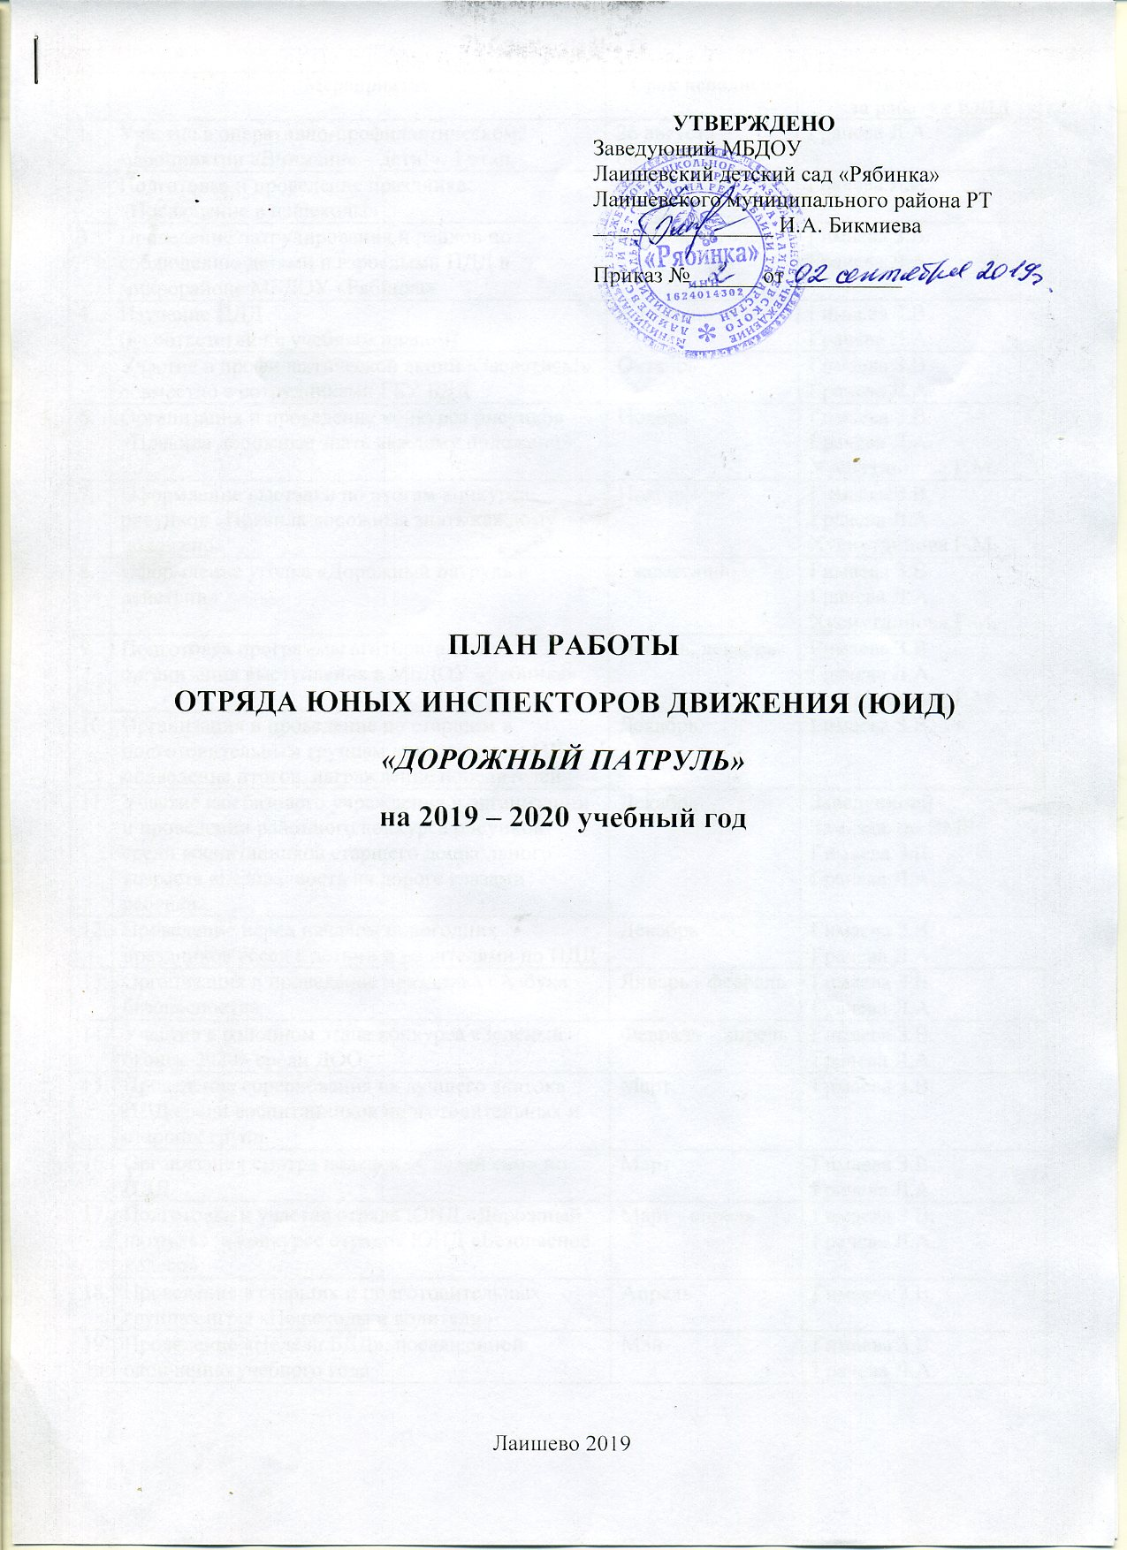
УТВЕРЖДЕНО
Заведующий МБДОУ
Лаишевский детский сад «Рябинка» Лаишевского муниципального района РТ ________________ И.А. Бикмиева

Приказ № 2 от 2 сентября 2019 г.

ПЛАН РАБОТЫ
ОТРЯДА ЮНЫХ ИНСПЕКТОРОВ ДВИЖЕНИЯ (ЮИД)
«ДОРОЖНЫЙ ПАТРУЛЬ»
на 2019 – 2020 учебный год

Лаишево 2019

№ | Мероприятие | Срок исполнения | Ответственные  за работу с ЮИД
 | Участие в оперативно-профилактическом мероприятии «Внимание – дети!», 1 этап | 26 августа –  08 сентября | Грачева Л.А.
 | Подготовка и проведение праздника «Посвящение в пешеходы» | Сентябрь | Грачева Л.А.
 | Проведение патрулирования и рейдов по соблюдению детьми и взрослыми БДД в микрорайоне МБДОУ «Рябинка» | В течение года | Гимаева З.В.  Грачева Л.А.
 | Изучение БДД  (в соответствии с учебным планом) | В течение года | Гимаева З.В.  Грачева Л.А.
 | Участие в профилактической акции «Засветись!» совместно с сотрудниками ГБУ БДД | Октябрь | Гимаева З.В.  Грачева Л.А.
 | Организация и проведение конкурса рисунков «Правила дорожные знать каждому положено» | Ноябрь | Гимаева З.В.  Грачева Л.А.  Хуснутдинова Г.М.
 | Оформление выставки по итогам конкурса рисунков «Правила дорожные знать каждому положено» | Ноябрь | Гимаева З.В.  Грачева Л.А.  Хуснутдинова Г.М.
 | Оформление уголка «Дорожный патруль в действии» | Ежемесячно | Гимаева З.В.  Грачева Л.А.  Хуснутдинова Г.М.
 | Подготовка программы агитбригады и организация выступления в МБДОУ «Рябинка» | Ноябрь, декабрь | Гимаева З.В.  Грачева Л.А.  Хуснутдинова Г.М.
 | Организация и проведение по старшим и подготовительным группам викторины по БДД, подведение итогов, награждение победителей | Декабрь | Гимаева З.В.
 | Организации и проведении районного конкурса рисунков среди воспитанников старшего дошкольного возраста «Безопасность на дороге глазами ребенка» | Декабрь | Заведующий  Зам. зав. по ВМР  Гимаева З.В.  Грачева Л.А.
 | Проведение перед началом новогодних праздников бесед с детьми и родителями по БДД | Декабрь | Гимаева З.В.  Грачева Л.А.
 | Организация и проведение праздника «Азбука безопасности» | Январь - февраль | Воспитатели групп
 | Участие в районном этапе конкурса «Зеленый огонек-2020» среди ДОО | Февраль – апрель | Гимаева З.В.  Грачева Л.А.
 | Проведение соревнования на лучшего знатока БДД среди воспитанников подготовительных и старших групп | Март | Гимаева З.В.
 | Организация смотра поделок «Сделай сам» по БДД | Март | Гимаева З.В.  Грачева Л.А.
 | Подготовка и участие отряда ЮИД «Дорожный патруль» в конкурсе отрядов ЮИД «Безопасное колесо» | Март - апрель | Гимаева З.В.  Грачева Л.А.
 | Проведение в старших и подготовительных группах игры «Пешеходы и водители» | Апрель | Гимаева З.В.
 | Проведение «Недели БДД», посвященной окончанию учебного года | Май | Гимаева З.В.  Грачева Л.А.

